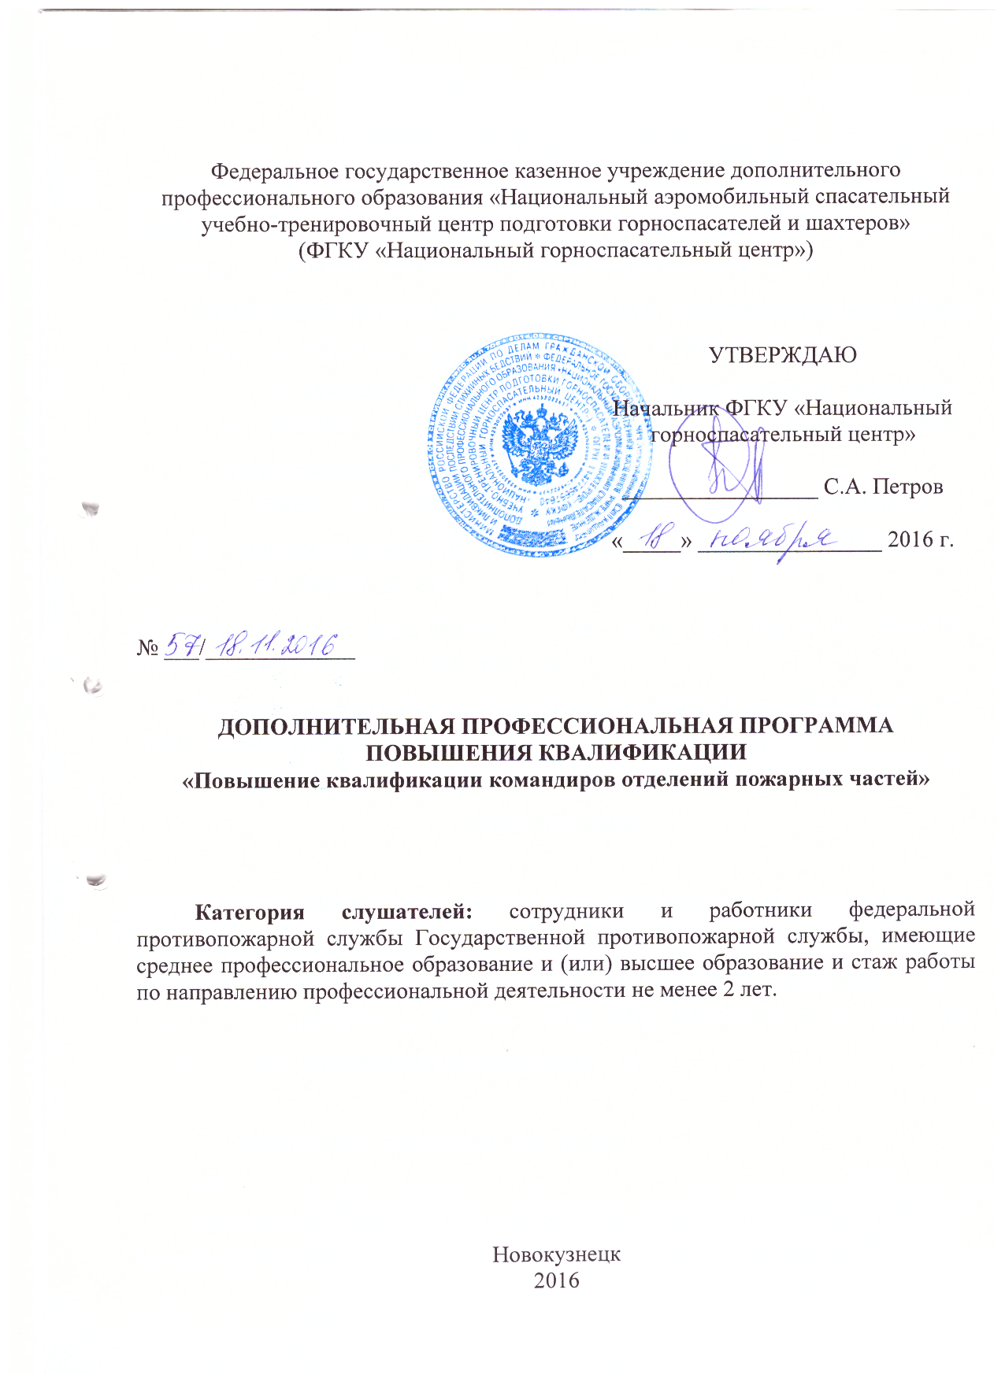

Цель и задачи освоения дополнительной профессиональной программы
Цель освоения дополнительной профессиональной программы повышения квалификации: совершенствование профессиональных знаний, умений и навыков по имеющейся должности командира отделения пожарной части, а также повышения профессионального уровня командира отделения для работы на пожаре и в зоне чрезвычайных ситуаций (далее – ЧС).

Учебный план дополнительной профессиональной программы
Дополнительной профессиональной программой предусмотрено проведение лекций и практических занятий. При реализации данной программы используются современные системы теоретического обучения, с использованием компьютерной техники, и освоения практических навыков с элементами решения ситуационных задач.
Форма обучения – очная. Продолжительность учебных занятий при 5 – дневной рабочей неделе – 6-8 часов в день. Общее количество часов – 72, из них: лекций – 36, практических занятий – 22, экзамен – 4, зачётов – 10. Распределение часов по темам и видам занятий приведено в таблице 1.
Таблица 1 – Тематический план дополнительной профессиональной программы повышения квалификации
№ п/п | Наименование разделов | Всего часов | в том числе |  | Форма контроля
 |  |  | Лекции | Практические занятия
1. | Введение в программу | 2 | 2 | -
2. | Охрана труда | 8 | 8 | - | Зачёт
3. | Пожарная профилактика | 12 | 8 | 4 | Зачёт
4. | Пожарная техника | 16 | 10 | 6 | Зачёт
5. | Пожарная тактика | 18 | 14 | 4 | Зачёт
6. | Пожарно-строевая подготовка | 12 | 4 | 8 | Зачёт
7. | Экзамен | 4 | 4 | - | 4
Итого: |  | 72 | 50 | 22

